**Дисциплина: Управление данными**

**Отчет по лабораторной работе №1**

Выполнила: Прищепа Ксения, группа 17БИ-2

Выбранная предметная область: сериалы, мультфильмы.

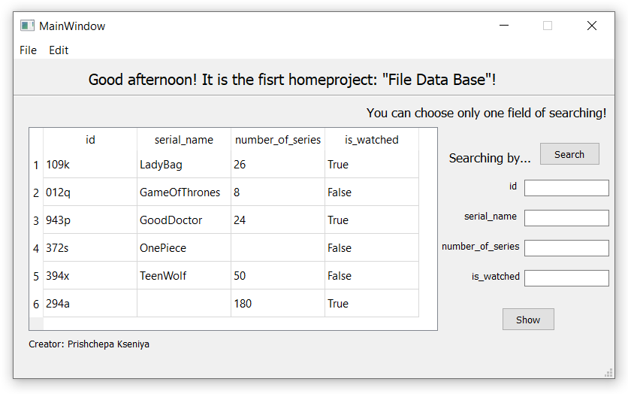

Рис. 1 (Главное окно)

Переменные:

id – уникальный производственный код сериала или мультфильма (тип: str);

serial_name – название сериала/мультфильма (тип: str);

number_of_series – количество серий (тип: int);

is_watched – сериал или мультфильм просмотрен/не просмотрен (тип: bool).

Замер времени работы основных алгоритмов:

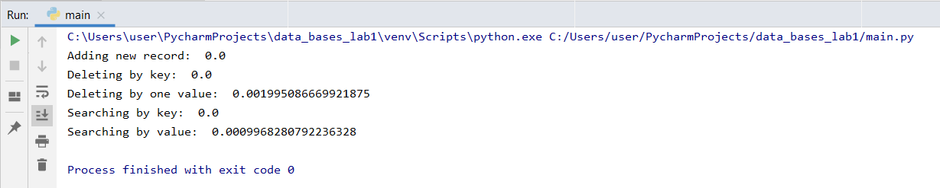

Рис. 2 (Временная статистика)

Таким образом, из показаний выше становится понятно, что, как и ожидалось от хэш таблицы, время работы добавления, удаления по ключу и поиска по ключу константное.

В то же время, для поиска и удаления по значению требуется больше времени в силу того, что они перебирают все существующие записи для поиска нужного ключа, а когда находят, быстро строят хэш функцию и выводят результат на экран.

|  |  |
| --- | --- |
| Add | O(1) |
| Delete by key | O(1) |
| Delete by value | O(n) |
| Search by key | O(1) |
| Search by value | O(n) |